RDC Silence interdit pour la communauté internationale
- 31 décembre 2017
- Hubert Leclercq
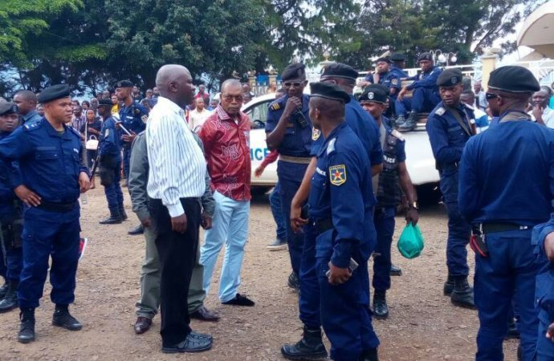

Commentaire par Hubert Leclercq

La marche des catholiques congolais a été réprimée dans le sang pour le pouvoir de Joseph Kabila.
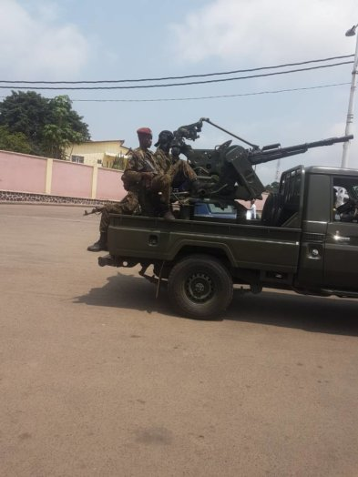

Plusieurs morts, entre 6 et 11, des dizaines de blessés, des églises profanées et une population congolaise à bout de patience: tel pourrait être le premier bilan de cette journée lors de laquelle les catholiques congolais voulait marcher pacifiquement pour démontrer leur détermination à obtenir de Joseph Kabila qu’il dise enfin publiquement qu’il ne chercherait pas à briguer un troisième mandat et la mise en oeuvre de l’accord de la Saint-Sylvestre, signé entre majorité et opposition sous l’égide des évêques congolais, le 31 décembre dernier, qui prévoit notamment la libération des prisonniers politiques, la fin des poursuites contre les opposants, la fin des dédoublements des partis politiques, la réouverture des médias,…
Des demandes visiblement inacceptables pour le régime de Joseph Kabila, président dont le dernier mandat s’est terminé le 19 décembre 2016, qui n’a pas hésité à opposer la force brutale face à ces paroissiens qui, la plupart du temps, n’ont pas pu sortir de l’édifice religieux ou ont été « chargés » sur le seuil de leur église.
Car pour cette répression, la police, les militaires et la garde présidentielle n’ont pas hésité à pénétrer au sein même des églises pour tirer à balles réelles et des gaz lacrymogènes.
« Un régime qui ne respecte pas les églises est un régime qui porte en lui les gènes de sa destruction », prophétisait dimanche en début d’après-midi un prêtre d’une commune populaire du nord de Kinshasa qui, comme tant d’autres, a été cloîtré dans son édifice avec ses paroissiens « pendant de longues heures sous les tirs de gaz lacrymogènes. Beaucoup de mamas âgées ont fait des malaises. La solidarité entre les paroissiens a été exemplaire », souligne le prêtre pour qui la « diabolisation du régime en place resserre les liens entre les différentes couches de la société congolaise ».
Plusieurs prêtres ont été blessés comme à Lemba ou à Limete. Ici, le père Jean a été atteint par une balle en caoutchouc en pleine tête. (Photo)
La plupart des personnes blessées ou tuées l’ont été au sein même des édifices religieux.
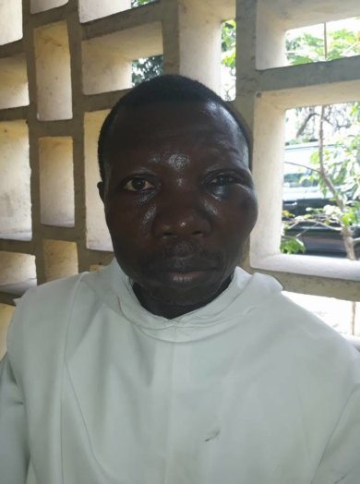
Face à une telle barbarie, la communauté internationale qui a multiplié les mises en garde à l’intention du pouvoir ne peut demeurer silencieuse.
Que ce soient les Nations unies, à travers les responsables de la Monusco, l’Union européenne, à travers son ambassadeur à Kinshasa, la Belgique, via les tweets des ministres de la Coopération et des Affaires étangères, le Canada, via son ambassadeur, etc… tous ont mis en garde le régime de Joseph Kabila l’enjoignant de laisser les Congolais jouir de leur droit de manifester pacifiquement.
Tous ajoutaient qu’ils seraient attentifs à cette journée du 31 décembre, laissant clairement entendre qu’en cas de dérapage, les sanctions pourraient suivre.
Si ces ministres et diplomates n’étaient pas trop affairés aux préparatifs du réveillon du Nouvel An, ils ne peuvent que constater l’échec total de leur appel.
Une fois de plus, Kabila a opté pour la fuite en avant. Une théorie kamikaze qui, à chaque épisode entraîne son lot de morts et de blessés.
Ne rien faire serait signer un chèque en blanc à tous les débordements de violences de ce pouvoir illégitime.
Alors Messieurs, que fait-on après cette répression ? Un constat ne suffit plus. Il faut des sanctions… et pas contre des lampistes de troisième zone. Personne n’ignore qui sont les vrais responsables de ces violences, de ces tueries, le clan Kabila doit être directement ciblé par les futures sanctions. La justice internationale doit aussi intervenir. Des milliers de morts, plus de 4 millions de déplacés (un chiffre qui a doublé en 2017), deux experts civils des Nations unies abattus, dix-sept casques bleus abattus et, aujourd’hui, des meurtres de paroissiens jusque dans les églises,… Une liste non exhaustive qui démontre que les mois qui passent ne font qu’accroître la violence et l’absence de toute limite dans le chef d’un pouvoir qui a démontré qu’il entend coûte que coûte se maintenir au pouvoir.

